
OLVI - MIDDENSCHOOL Brandstraat 44, 2850 BOOM

2e année Interrogation de français

Nom: ………………..………………………………… Date: …………… Classe: …… Nr.: …..
………. / 15

Atelier 3 – scène 3: D’un extrême à l’autre
zelfkennis zelfsturing
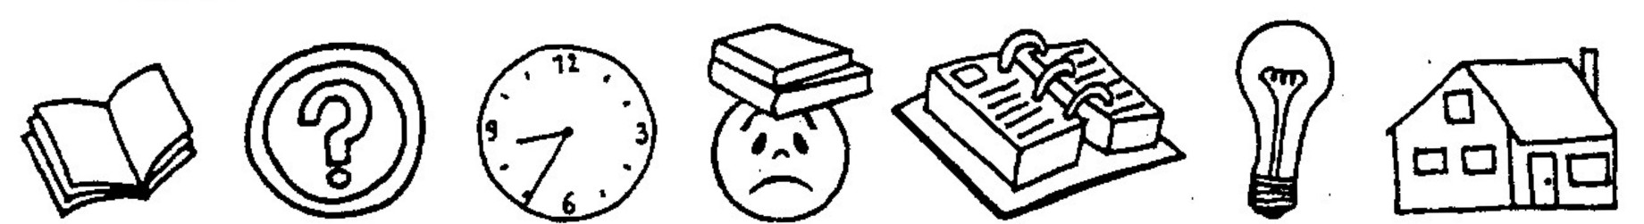
0 1 2 3 4 5 6 7 8 9 10

- Comparez les deux éléments. Faites comme dans l’exemple. (…/3)

(+) le manteau le pull est chaud Le manteau est plus chaud que le pull.

(+) Ces pantoufles Ces chaussures sont confortables.
…………………………………………………………………………………………………

(-) L’écharpe Le bonnet est doux.
………………………………………………………………………………………………….

(=) Les étés à Nice Les étés en Pise sont chaudes.
…………………………………………………………………………………………………..

- Même exercice : comparez et employez une forme de bon. (…/3)

(+) Le poisson / La viande
………………………………………………………………………………………………….

(-) La limonade / le coca
………………………………………………………………………………………………….

(+) Les pralines belges / les pralines françaises.
…………………………………………………………………………………………………..

- Donnez le superlatif. (../3)

(--) Mes copains => drôle (la classe) Mes copains sont les moins drôles de la classe.

(++) Jean et Pierre => Maigre (le groupe)
…………………………………………………………………………………………………...

(--) Ces filles => Mignon (la photo)
…………………………………………………………………………………………………

(++) Luc => bon (la classe)
…………………………………………………………………………………………………...

- Complétez par un superlatif. (…/3)

La Tour Eiffel est sans doute le monument …………………………………………………. (de belangrijkste) de la France.

Le maillot jaune (Tour de France) est pour ………………………………………………….. (de beste) coureur.

Moi, je suis fort. Mais Céline est ……………………………………………………………… (de sterkste) de notre classe.

- Traduisez. (…/3)

Marie is minder groot dan haar zus.
…………………………………………………………………………………………………...

Mijn moeder is jonger dan mijn vader.
…………………………………………………………………………………………………

Jij bent de liefste van de wereld.
………………………………………………………………………………………………….

